1. **Цель работы.**

Изучение основных характеристик свободных затухающих колебаний

1. **Задачи, решаемые при выполнении работы.**

Сбор схемы. Снятие и обработка измерений.

1. **Объект исследования.**

Колебательный контур

1. **Метод экспериментального исследования.**

Многократные измерения физических величин

1. **Рабочие формулы и исходные данные.**

Логарифмический декремент колебаний **(1)**

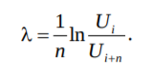

Индуктивность катушки **(2)**

Период колебаний **(3)**

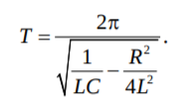

Полное сопротивление контура **(4)**



Собственное сопротивление контура **(5)**



Добротность колебательного контура **(6)**



Добротность колебательного контура для малых сопротивлений **(7)**

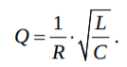

Критическое сопротивление **(8)**

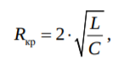

Формула Томсона **(9)**



1. **Измерительные приборы.**

|  |  |  |  |  |
| --- | --- | --- | --- | --- |
| № | Наименование | Тип прибора | Используемый диапазон | Погрешность прибора |
| 1 | ОЦЛ | Электрический | - | - |

1. **Схема установки (*перечень схем, которые составляют Приложение 1*).**

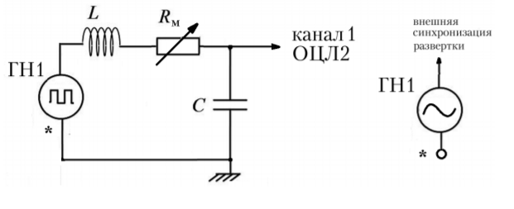

1. **Результаты прямых измерений и их обработки (*таблицы, примеры расчетов*).**

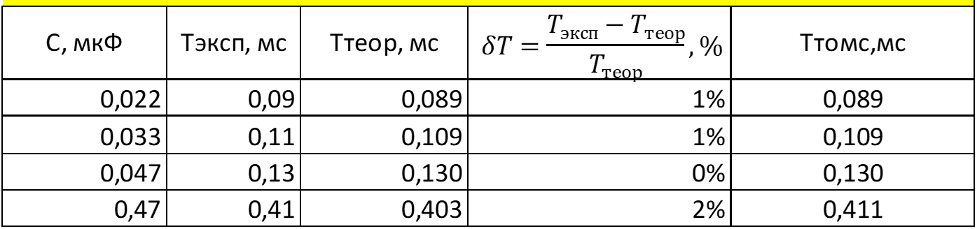

1. **Расчет результатов косвенных измерений.**

Расчёт логарифмического декремента (формула 1)

Рассчитаем коэффициенты

Собственное сопротивление контура при (формулы 4 и 5)

Индуктивность катушки (формула 2)

Для L ≤ 100 Ом

**Период колебаний для RM = 0 Ом (формула 3)**

**Отклонение**

**Добротность для R = 106 (формула 6)**

**Критическое сопротивление по вычислениям (формула 8)**

**Критическое сопротивление по данным стенда**

1. **Расчет погрешностей измерений (*для прямых и косвенных измерений*).**

Погрешность логарифмического декремента:

Погрешность индуктивности катушки:

1. **Графики (*перечень графиков, которые составляют Приложение 2*).**

График 1

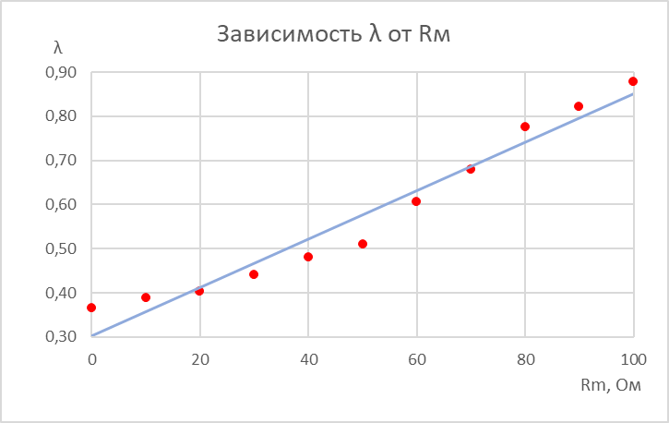

График 2

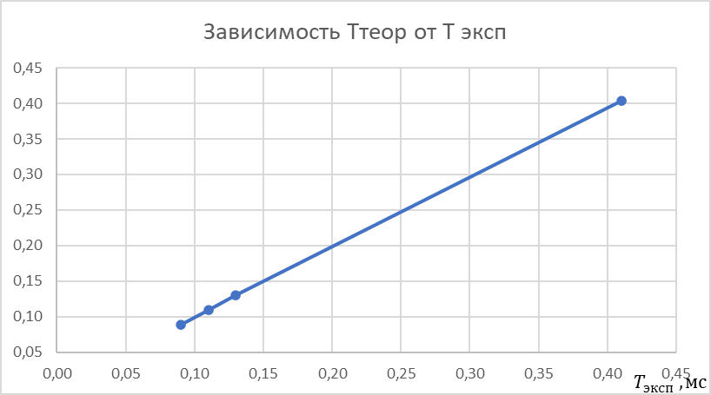

График 3

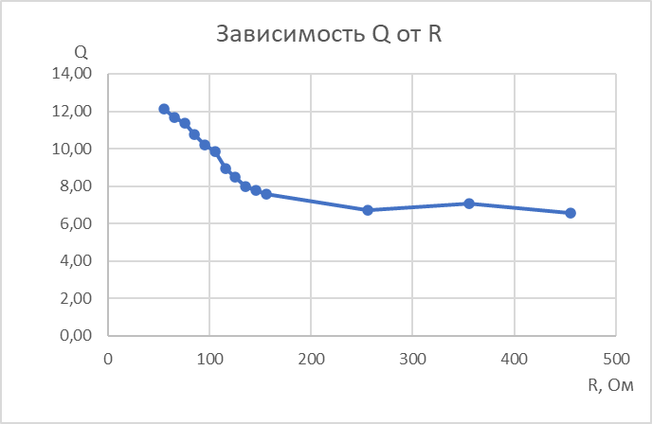

1. **Окончательный результаты**

График 1

График 2

График 3

1. **Выводы и анализ результатов работы.**

Мы собрали схему, провели многократные измерения и обработали их.

Определили коэффициент линейной зависимости b и собственное сопротивление контура. И, собственно, построили график зависимости от RM

Рассчитали индуктивность катушки и её погрешность. Индуктивность, указанная на стенде, лежит в пределах погрешности.

Нашли добротность колебательного контура и построили график зависимости добротности от сопротивления колебательного контура.

Определили теоретический период и сравнили его с экспериментальным. Получили малое различие между ними. Построили график зависимости Ттеор от Тэкс.

Вопросы:

1. Где применяется контур с аналогичными затухающими колебаниями.
2. Как на колебания будет влиять кол-во витков катушки.
3. Какой физический смысл добротности контура и от чего она будет зависеть.

Ответы:

1. Используется в катушке индуктивности и конденсаторе.

2. 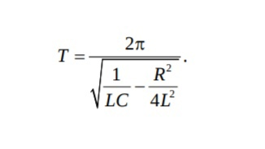

Из формулы выше следует, что при уменьшении кол-ва витков, знаменатель уменьшается, следовательно период увеличивается. При увеличении кол-ва витков, соответственно период уменьшается.

3. Добротность — параметр колебательной системы, определяющий ширину резонанса и характеризующий, во сколько раз запасы энергии в системе больше, чем потери энергии за время изменения фазы на 1 радиан.

Добротность контура пропорциональна отношению энергии, запасённой в контуре, к её потерям за период колебаний (т.е. энергии, выделяющейся в контуре за период в виде тепла).